** 北京市2022年普通高中学业水平等级性考试**

**化学**

**本试卷共10页，100分。考试时长90分钟。考生务必将答案答在答题卡上，在试卷上作答无效。考试结束后，将本试卷和答题卡一并交回。**

**可能用到的相对原子质量：H 1 C 12 N 14 O 16 Mg 24 S 32 Ca 40 Fe 56 I 127**

**第一部分**

**本部分共14题，每题3分，共42分。在每题列出的四个选项中，选出最符合题目要求的一项。**

1．2022年3月神舟十三号航天员在中国空间站进行了“天宫课堂”授课活动。其中太空“冰雪实验”演示了过饱和醋酸钠溶液的结晶现象。下列说法不正确的是（ ）

A．醋酸钠是强电解质 B．醋酸钠晶体与冰都是离子晶体

C．常温下，醋酸钠溶液的 D．该溶液中加入少量醋酸钠固体可以促进醋酸钠晶体析出

2．下列化学用语或图示表达不正确的是（ ）

A．乙炔的结构简式：

B．顺丁烯的分子结构模型：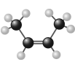

C．基态原子的价层电子的轨道表示式：截图_20220907164824

D．的电子式：

3．（锶）的、稳定同位素在同一地域土壤中值不变。土壤生物中值与土壤中值有效相关。测定土壤生物中值可进行产地溯源。下列说法不正确的是（ ）

A．位于元素周期表中第六周期、第ⅡA族

B．可用质谱法区分和

C．和含有的中子数分别为49和48

D．同一地域产出的同种土壤生物中值相同

4．下列方程式与所给事实不相符的是（ ）

A．加热固体，产生无色气体：

B．过量铁粉与稀硝酸反应，产生无色气体：

C．苯酚钠溶液中通入，出现白色浑浊：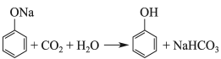

D．乙醇、乙酸和浓硫酸混合加热，产生有香味的油状液体：



5．下列实验中，不能达到实验目的的是（ ）

|  |  |  |  |
| --- | --- | --- | --- |
| 由海水制取蒸馏水 | 萃取碘水中的碘 | 分离粗盐中的不溶物 | 由制取无水固体 |
| 截图_20220907164932 | 截图_20220907164937 | 截图_20220907164940 | 截图_20220907164945 |
| A | B | C | D |

6．下列物质混合后，因发生氧化还原反应使溶液减小的是（ ）

A．向溶液中加入少量溶液，生成白色沉淀

B．向和的悬浊液中通入空气，生成红褐色沉淀

C．向溶液中加入少量溶液，生成蓝绿色沉淀

D．向溶液中通入氯气，生成黄色沉淀

7．已知：。下列说法不正确的是（ ）

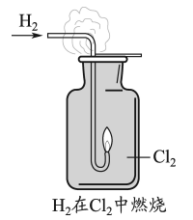

A．分子的共价键是键，分子的共价键是键

B．燃烧生成的气体与空气中的水蒸气结合呈雾状

C．停止反应后，用蘸有浓氨水的玻璃棒靠近集气瓶口产生白烟

D．可通过原电池将与反应的化学能转化为电能

8．我国科学家提出的聚集诱导发光机制已成为研究热点之一。一种具有聚集诱导发光性能的物质，其分子结构如图所示。下列说法不正确的是（ ）

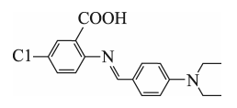

A．分子中N原子有、两种杂化方式 B．分子中含有手性碳原子

C．该物质既有酸性又有碱性 D．该物质可发生取代反应、加成反应

9．由键能数据大小，不能解释下列事实的是（ ）

|  |  |  |  |  |  |  |  |
| --- | --- | --- | --- | --- | --- | --- | --- |
| 化学键 |  |  |  |  |  |  |  |
| 键能/ | 411 | 318 | 799 | 358 | 452 | 346 | 222 |

A．稳定性： B．键长：

C．熔点： D．硬度：金刚石>晶体硅

10．利用如图所示装置（夹持装置略）进行实验，b中现象不能证明a中产物生成的是（ ）

|  |  |  |  |
| --- | --- | --- | --- |
|  | a中反应 | b中检测试剂及现象 | 截图_20220907165206 |
| A | 浓分解生成 | 淀粉溶液变蓝 |
| B | 与浓生成 | 品红溶液褪色 |
| C | 浓与溶液生成 | 酚酞溶液变红 |
| D | 与乙醇溶液生成丙烯 | 溴水褪色 |

A．A B．B C．C D．D

11．高分子Y是一种人工合成的多肽，其合成路线如下：

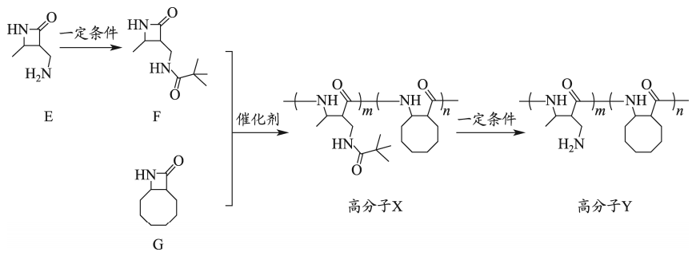

下列说法不正确的是（ ）

A．F中含有2个酰胺基 B．高分子Y水解可得到E和G

C．高分子X中存在氢键 D．高分子Y的合成过程中进行了官能团保护

12．某多孔材料孔径大小和形状恰好将 “固定”，能高选择性吸附。废气中的被吸附后，经处理能全部转化为。原理示意图如下。

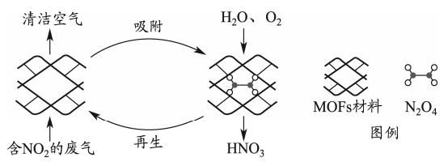

已知：

下列说法不正确的是（ ）

A．温度升高时不利于吸附

B．多孔材料“固定”，促进平衡正向移动

C．转化为的反应是

D．每获得时，转移电子的数目为

13．利用下图装置进行铁上电镀铜的实验探究。

|  |  |  |  |
| --- | --- | --- | --- |
| 装置 | 序号 | 电解质溶液 | 实验现象 |
|  | ① | 少量溶液 | 阴极表面产生无色气体，一段时间后阴极表面有红色固体，气体减少。经检验，电解液中有 |
| ② | 过量氨水 | 阴极表面未观察到气体，一段时间后阴极表面有致密红色固体。经检验，电解液中无元素 |

下列分析不正确的是（ ）

A．①中气体减少，推测是由于溶液中减小，且覆盖铁电极，阻碍与铁接触

B．①中检测到，推测可能发生反应：、

C．随阴极析出铜，推测②中溶液减小，平衡逆向移动

D．②中生成，使得比①中溶液的小，缓慢析出，镀层更致密

14．捕获和转化可减少排放并实现资源利用，原理如图1所示。反应①完成之后，以为载气，将恒定组成的、混合气，以恒定流速通入反应器，单位时间流出气体各组分的物质的量随反应时间变化如图2所示。反应过程中始终未检测到，在催化剂上检测到有积炭。下列说法不正确的是（ ）

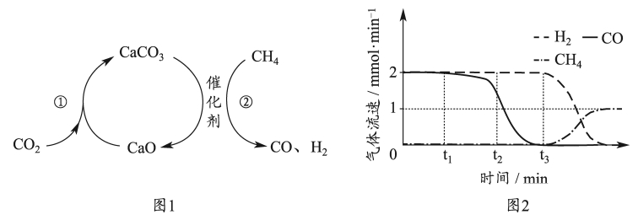

A．反应①为；反应②为

B．，比多，且生成的速率不变，推测有副反应

C．时刻，副反应生成的速率大于反应②生成的速率

D．之后，生成的速率为0，是因为反应②不再发生

**第二部分**

**本部分共5题，共58分。**

15．（9分）

工业中可利用生产钛白的副产物和硫铁矿联合制备铁精粉和硫酸，实现能源及资源的有效利用。

（1）结构示意图如图1。

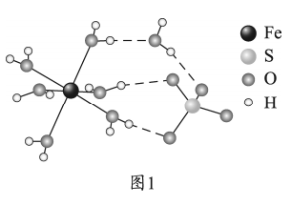

①的价层电子排布式为\_\_\_\_\_\_\_\_\_\_\_。

②中O和中S均为杂化，比较中键角和中键角的大小并解释原因\_\_\_\_\_\_\_\_\_\_\_。

③中与与的作用力类型分别是\_\_\_\_\_\_\_\_\_\_\_。

（2）晶体的晶胞形状为立方体，边长为，结构如图2。

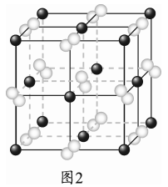

①距离最近的阴离子有\_\_\_\_\_\_\_\_\_\_\_个。

②的摩尔质量为，阿伏加德罗常数为。

该晶体的密度为\_\_\_\_\_\_\_\_\_\_\_。

（3）加热脱水后生成，再与在氧气中掺烧可联合制备铁精粉和硫酸。分解和在氧气中燃烧的能量示意图如图3。利用作为分解的燃料，从能源及资源利用的角度说明该工艺的优点\_\_\_\_\_\_\_\_\_\_\_。

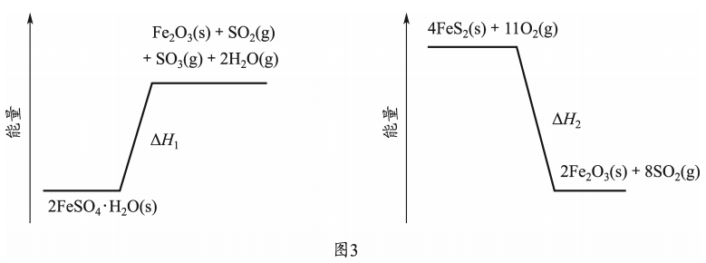

16．（11分）

煤中硫的存在形态分为有机硫和无机硫（、硫化物及微量单质硫等）。库仑滴定法是常用的快速检测煤中全硫含量的方法，其主要过程如下图所示。

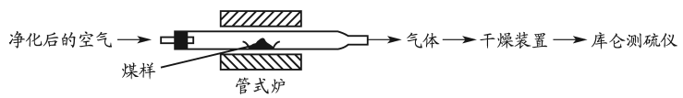

已知：在催化剂作用下，煤在管式炉中燃烧，出口气体中主要含。

（1）煤样需研磨成细小粉末，目的是\_\_\_\_\_\_\_\_\_\_\_。

（2）高温下，煤中的完全转化为，该反应的化学方程式为\_\_\_\_\_\_\_\_\_\_\_。

（3）通过干燥装置后，待测气体进入库仑测硫仪进行测定。

已知：库仑测硫仪中电解原理示意图如下。检测前，电解质溶液中保持定值时，电解池不工作。待测气体进入电解池后，溶解并将还原，测硫仪便立即自动进行电解到又回到原定值，测定结束。通过测定电解消耗的电量可以求得煤中含硫量。

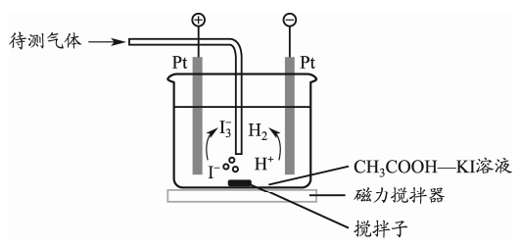

①在电解池中发生反应的离子方程式为\_\_\_\_\_\_\_\_\_\_\_。

②测硫仪工作时电解池的阳极反应式为\_\_\_\_\_\_\_\_\_\_\_。

（4）煤样为，电解消耗的电量为x库仑。煤样中硫的质量分数为\_\_\_\_\_\_\_\_\_\_\_。

已知：电解中转移电子所消耗的电量为96500库仑。

（5）条件控制和误差分析。

①测定过程中，需要控制电解质溶液的。当时，非电解生成的使测得的全硫含量偏小，生成的离子方程式为\_\_\_\_\_\_\_\_\_\_\_。

②管式炉中煤样燃烧时会有少量产生，使测得的全硫含量\_\_\_\_\_\_\_\_\_\_\_（填“偏大”或“偏小”），该测量结果可进行校正。

17．（10分）

碘番酸是一种口服造影剂，用于胆部射线检查。其合成路线如下：

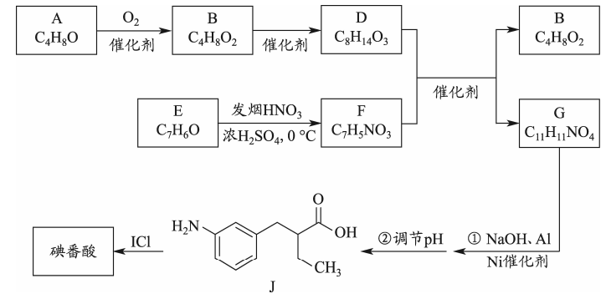

已知：

（1）A可发生银镜反应，A分子含有的官能团是\_\_\_\_\_\_\_\_\_\_\_。

（2）B无支链，B的名称是\_\_\_\_\_\_\_\_\_\_\_。B的一种同分异构体，其核磁共振氢谱只有一组峰，结构简式是\_\_\_\_\_\_\_\_\_\_\_。

（3）E为芳香族化合物，的化学方程式是\_\_\_\_\_\_\_\_\_\_\_。

（4）G中含有乙基，G的结构简式是\_\_\_\_\_\_\_\_\_\_\_。

（5）碘番酸分子中的碘位于苯环上不相邻的碳原子上。碘番酸的相对分子质量为571，J的相对分子质量为193。碘番酸的结构简式是\_\_\_\_\_\_\_\_\_\_\_。

（6）口服造影剂中碘番酸含量可用滴定分析法测定，步骤如下。

步骤一：称取口服造影剂，加入粉、溶液，加热回流，将碘番酸中的碘完全转化为，冷却、洗涤、过滤，收集滤液。

步骤二：调节滤液，用标准溶液滴定至终点，消耗溶液的体积为。

已知口服造影剂中不含其它含碘物质。计算口服造影剂中碘番酸的质量分数\_\_\_\_\_\_\_\_\_\_\_。

18．（14分）

白云石的主要化学成分为，还含有质量分数约为2.1%的和1.0%的。利用白云石制备高纯度的碳酸钙和氧化镁，流程示意图如下。

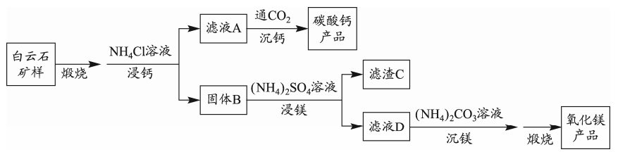

已知：

|  |  |  |  |  |
| --- | --- | --- | --- | --- |
| 物质 |  |  |  |  |
|  |  |  |  |  |

（1）白云石矿样煅烧完全分解的化学方程式为\_\_\_\_\_\_\_\_\_\_\_。

（2）用量对碳酸钙产品的影响如下表所示。

|  |  |  |  |  |  |
| --- | --- | --- | --- | --- | --- |
|  | 氧化物（）浸出率/% | | 产品中纯度/% | | 产品中杂质含量/%  （以计） |
|  |  | 计算值 | 实测值 |
| 2.1∶1 | 98.4 | 1.1 | 99.1 | 99.7 | —— |
| 2.2∶1 | 98.8 | 1.5 | 98.7 | 99.5 | 0.06 |
| 2.4∶1 | 99.1 | 6.0 | 95.2 | 97.6 | 2.20 |

备注：ⅰ．浸出率=（浸出的质量/煅烧得到的质量）（M代表或）

ⅱ．纯度计算值为滤液A中钙、镁全部以碳酸盐形式沉淀时计算出的产品中纯度。

①解释“浸钙”过程中主要浸出的原因是\_\_\_\_\_\_\_\_\_\_\_。

②沉钙反应的离子方程式为\_\_\_\_\_\_\_\_\_\_\_。

③“浸钙”过程不适宜选用的比例为\_\_\_\_\_\_\_\_\_\_\_。

④产品中纯度的实测值高于计算值的原因是\_\_\_\_\_\_\_\_\_\_\_。

（3）“浸镁”过程中，取固体B与一定浓度的溶液混合，充分反应后的浸出率低于60%。加热蒸馏，的浸出率随馏出液体积增大而增大，最终可达98.9%。从化学平衡的角度解释浸出率增大的原因是\_\_\_\_\_\_\_\_\_\_\_。

（4）滤渣C中含有的物质是\_\_\_\_\_\_\_\_\_\_\_。

（5）该流程中可循环利用的物质是\_\_\_\_\_\_\_\_\_\_\_。

19．（14分）

某小组同学探究不同条件下氯气与二价锰化合物的反应。

资料：ⅰ．在一定条件下可被或氧化成（棕黑色）、（绿色）、（紫色）。

ⅱ．浓碱性条件下，可被还原为。

ⅲ．的氧化性与溶液的酸碱性无关；的氧化性随碱性增强而减弱。

实验装置如图（夹持装置略）。

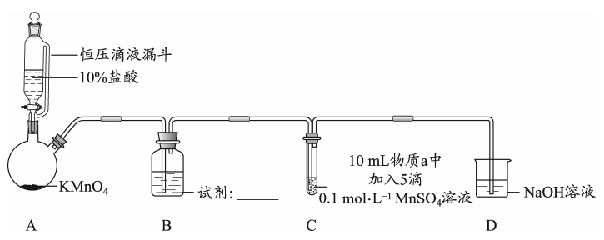

|  |  |  |  |
| --- | --- | --- | --- |
| 序号 | 物质a | C中实验现象 | |
| 通入前 | 通入后 |
| I | 水 | 得到无色溶液 | 产生棕黑色沉淀，且放置后不发生变化 |
| II | 溶液 | 产生白色沉淀，在空气中缓慢变成棕黑色沉淀 | 棕黑色沉淀增多，放置后溶液变为紫色，仍有沉淀 |
| III | 溶液 | 产生白色沉淀，在空气中缓慢变成棕黑色沉淀 | 棕黑色沉淀增多，放置后溶液变为紫色，仍有沉淀 |

（1）B中试剂是\_\_\_\_\_\_\_\_\_\_\_。

（2）通入前，Ⅱ、Ⅲ中沉淀由白色变为棕黑色的化学方程式为\_\_\_\_\_\_\_\_\_\_\_。

（3）对比实验Ⅰ、Ⅱ通入后的实验现象，对于二价锰化合物还原性的认识是\_\_\_\_\_\_\_\_\_\_\_。

（4）根据资料ⅱ，Ⅲ中应得到绿色溶液，实验中得到紫色溶液，分析现象与资料不符的原因：

原因一：可能是通入导致溶液的碱性减弱。

原因二：可能是氧化剂过量，氧化剂将氧化为。

①用化学方程式表示可能导致溶液碱性减弱的原因\_\_\_\_\_\_\_\_\_\_\_，但通过实验测定，溶液的碱性变化很小。

②取Ⅲ中放置后的悬浊液，加入溶液，溶液紫色迅速变为绿色，且绿色缓慢加深。溶液紫色迅速变为绿色的离子方程式为\_\_\_\_\_\_\_\_\_\_\_；溶液绿色缓慢加深，原因是被\_\_\_\_\_\_\_\_\_\_\_（填“化学式”）氧化，可证明Ⅲ的悬浊液中氧化剂过量。

③取Ⅲ中放置后的悬浊液，加入水，溶液紫色缓慢加深，发生的反应是\_\_\_\_\_\_\_\_\_\_\_。

④从反应速率的角度，分析实验Ⅲ未得到绿色溶液的可能原因\_\_\_\_\_\_\_\_\_\_\_。